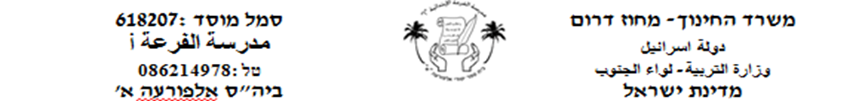

**דף עבודה סיכום טקסט " סוף סוף אחרי 50 שנים עמוד 86**

**1) הַקִיפוּ אֶת הַתְּשׁוּבָה הַנְכוּנָה!**

**עַל מָה מְסֻפָּר בַּיְדִיעָה?**

1. עַל מְצִיאת קֵן ציפּוֹרִים 3. עַל הַר הַכַּרְמֶל
2. עַל מְצִיאת קֵן נְשָׁרִים

**2) עֲנוּ עַל הַשְׁאֵלוֹת הַבָּאוֹת!**

1. עַל מִי מְסֻפָּר בַּיְדִיעָה? ________________________
2. מָתַי נִמְצְאָה הַבֵּיצָה? _________________________
3. אֵיפֹה נִמְצְאָה הַבֵּיצָה? _________________________
4. לָמָה הַיְדִיעָה הַזאת חֲשׁוּבָה? _______________________

**הַעֲתִיקוּ לַמַחֲבֶּרֶת אֶת הַפְּעָלִים מְתוֹך הַיְדִיעָה**

1. **כִּתְבוּ מִי עָשָׂה כָּל פְּעֻלָה (הֵעָזְרוּ בְּמַחְסן מילים):**

* מָצָא ______
* חָיוּ ________
* נִשְׁאֲרוּ ________
* נֶעֶלְמוּ _______
* בָּנוּ _________
* גָּדְלוּ ________
* הִטִילָה _______